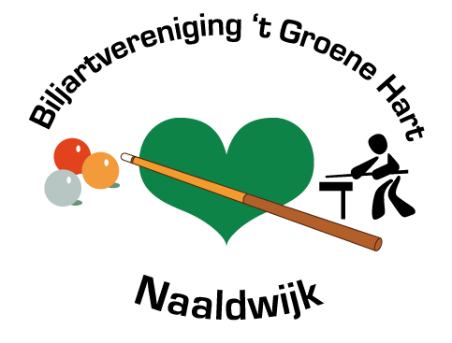
Biljartvereniging ’t Groene Hart
Monnikenlaan 35
2671 NG Naaldwijk
Tel. 0174-631778
Email: hetgroenehart@caiway.net
Website: www.biljarthetgroenehart.nl

Toernooischema 2023

KUBO-Bokaal
Zaterdag 14 januari 2023 aanvang 09.30 uur
Geert Duijndam 06-15558630, Peet Verbeek

Driebandentoernooi (open)
Zaterdag 4 februari 2023 C-klasse Aanvang 09.30 uur
Zaterdag 11 februari A- en B-klasse. Aanvang 09.30 uur

Algemene ledenvergadering Snerttoernooi (leden)
Zaterdag 25 maart 2023 aanvang 09.30 uur
Aanvang biljarten 11.00 uur

Ad Brouwer Libretoernooi (open)
Voorrondes Maandag 15 , 22 en 30 mei, woensdag 17, 24 en 31 mei, vrijdag 19, 26 mei 2 juni
Finale zaterdag 3 juni aanvang 10.00

Koppeltoernooi (open)
Voorrondes maandag 18-22 september aanvang 19.00 uur
Finale zaterdag 23 september 2023 aanvang 10.00 uur

